GUÍA PARA TEMA ESCALERAS ASCENSOR:

ESCALERAS:

La finalidad de los planos de escaleras es la de indicar los detalles propios de la geometría de las escaleras. Estos elementos de la construcción tienen una importancia vital al momento de su replanteo y diagramación en la obra. Errores producidos en la obra gruesa en las alturas de contrahuellas, anchos de pisadas, compensación de escalones producirán problemas que detectaremos en la etapa de terminación con el acarreo de costos que esto ocasiona.

Tener definidos los materiales de terminación que llevará la escalera permitirá descontar espesores y prever medidas que permitirán obtener una altura y paso de escalón constante en todo el recorrido.

La relación que se debe respetar en la diagramación y proyecto de escalera es indicada por los Códigos de Edificación de los municipios. Esta relación está dada por la suma de una huella (o pisada) más dos contrahuellas (o alzadas). La suma debe dar un valor comprendido entre 62-64cm (dependiendo de cada municipio).

En un Proyecto Ejecutivo este plano tendrá los niveles de cada escalón con respecto a los niveles de piso terminado de cada losa, y éstos deben ser verificados siempre en obra al momento de su replanteo. Puede ocurrir que existan variaciones de altura de las losas con respecto a lo previsto en planos, lo que requerirá corregir las alturas de todos los escalones de ese nivel y no dejar la corrección en un solo escalón.

En los casos de escaleras de edificios de varios pisos, es importante dibujar el desarrollo de la caja de escalera en su totalidad, indicando en forma correlativa cada escalón que la compone.

Es de mucha utilidad al momento del replanteo en obra contar con un despiece de la silueta que la escalera marca en los muros que la contienen, especialmente cuando hay escalones en los cambios de rumbos del tramo o cuando los escalones se encuentran compensados.

La escala de estos planos suele ser de 1:50 a 1:20, dependiendo de la complejidad del desarrollo de la escalera y su longitud

También es en estos planos donde se indica las barandas. Estas llevarán un detalle constructivo específico, pero su ubicación, altura y desarrollo es conveniente que esté indicado acompañando el desarrollo general de la escalera

Se deberá dibujar la caja de escalera por piso comenzando desde la plana baja y los cortes necesarios para interpretar correctamente su forma y replanteo .

La información básica que debe llevar este plano es:

- Planta de la caja de escalera por nivel
- Cortes generales
- Relación huella – contrahuella
- Cotas parciales y generales
- Niveles por escalón (terminados y de estructura)
- Referencias escritas de cada elemento
- Detalles constructivos
- Detalles de nariz de escalón
- Detalle de último escalón

ASCENSORES:

El plano de ascensor se elabora con la intervención necesaria del proveedor o el especialista en este rubro, ya que se debe operar con las especificaciones propias que rigen a esto aparatos.

En los planos del Proyecto Ejecutivo se deberá indicar las especificaciones técnicas propias y estar acompañados de las plantas de la sala de máquinas con los pases, refuerzos, ventilaciones, accesos necesarios.

Se debe prestar especial atención al conjunto de puerta de cabina y puerta de piso, ya que llevarán dimensiones y elementos que deben coincidir perfectamente.
De más esta decir la necesidad de indicar con exactitud los plomos y replanteos en altura que deben ser exactos.

La dimensión del hueco de ascensor será indicado por el proveedor, pero nunca debe ser mezquino, porque debe ser capaz de absorber cualquier desplome o imperfección en los encofrados.

La información básica que debe llevar este plano es:

- Planta de la caja ascensor por nivel
- Cortes generales
- Detalle de puerta de cabina y puerta de piso
- Cotas parciales y generales
- Niveles por piso
- Especificaciones técnicas
- Detalles constructivos

EJEMPLOS DE ESCALERAS:
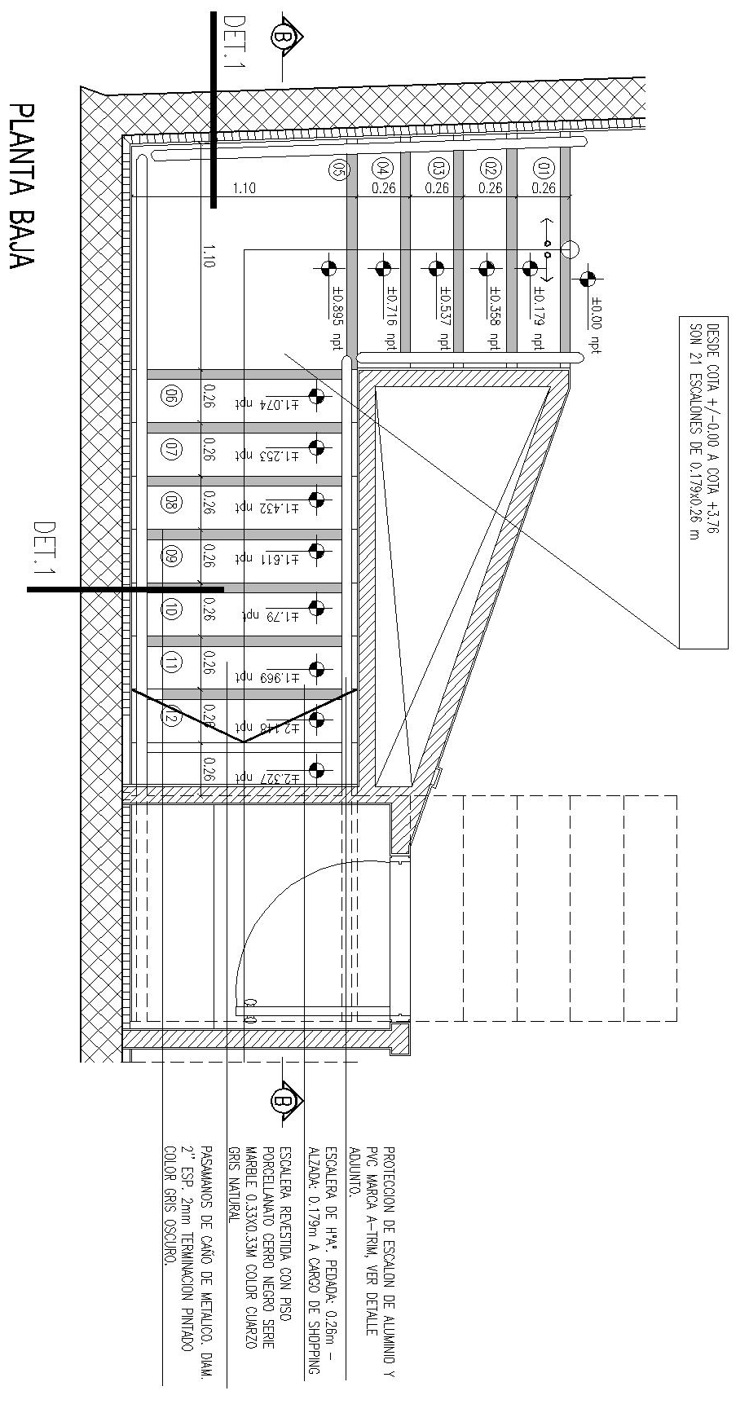
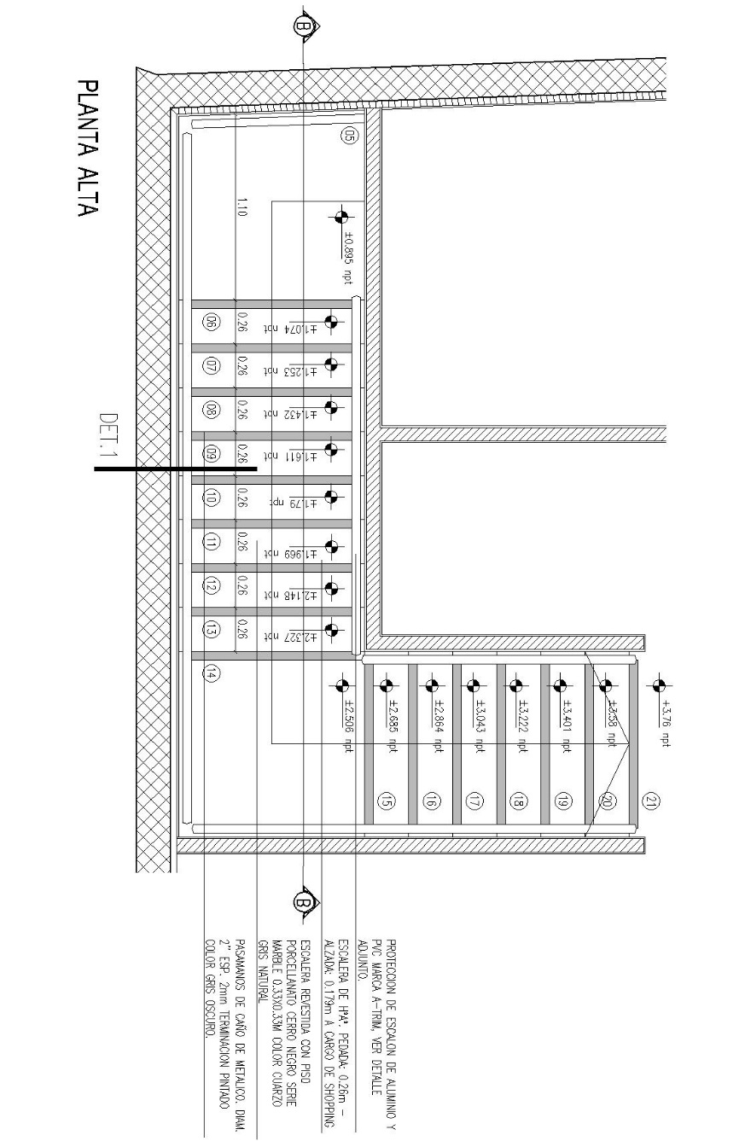
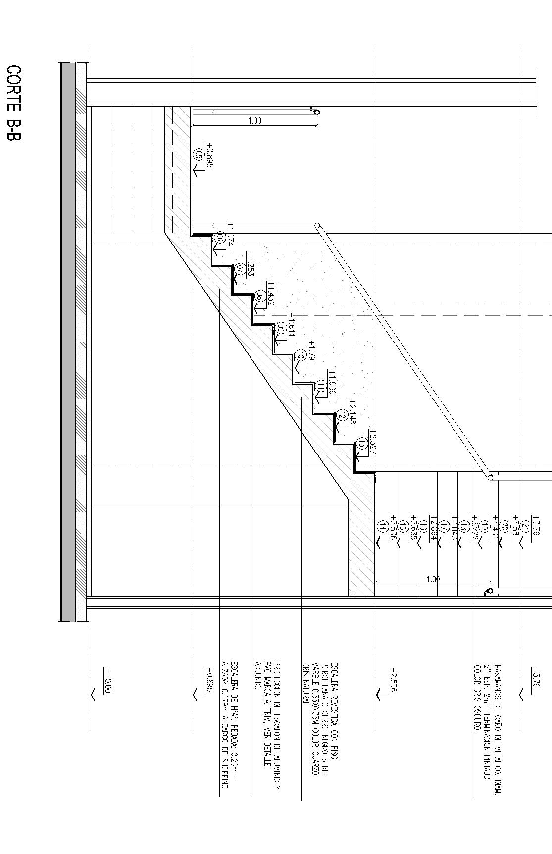
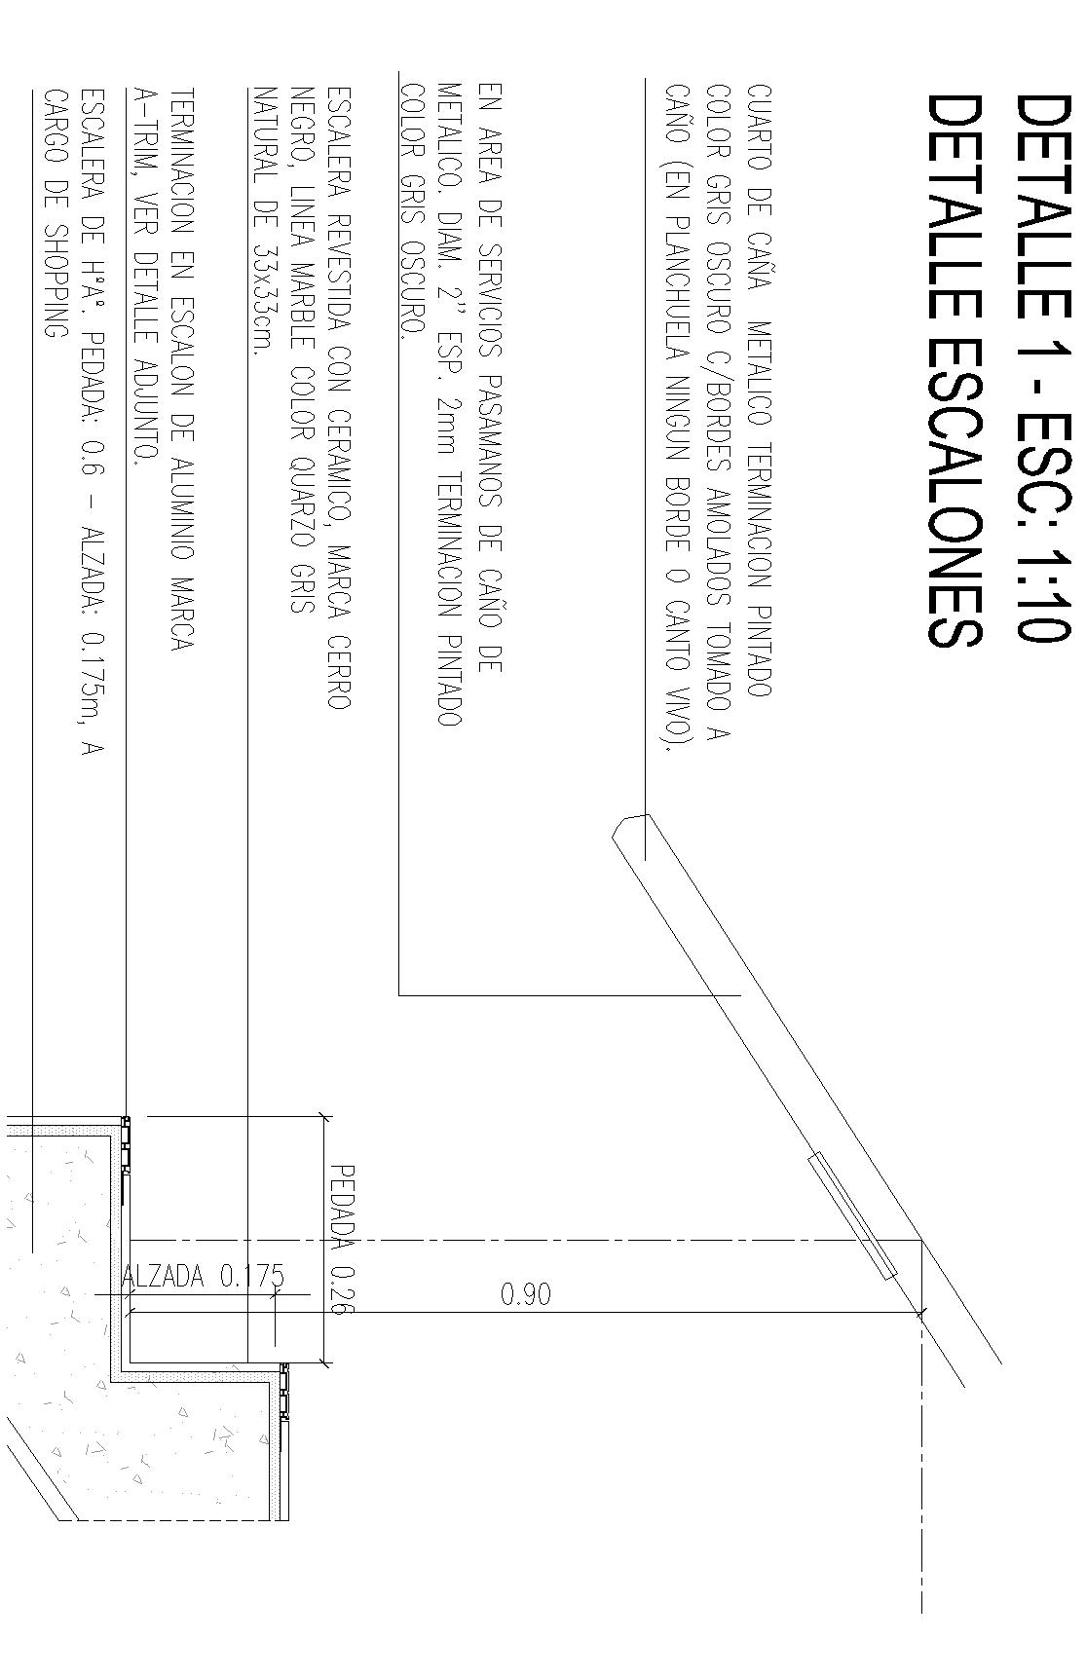
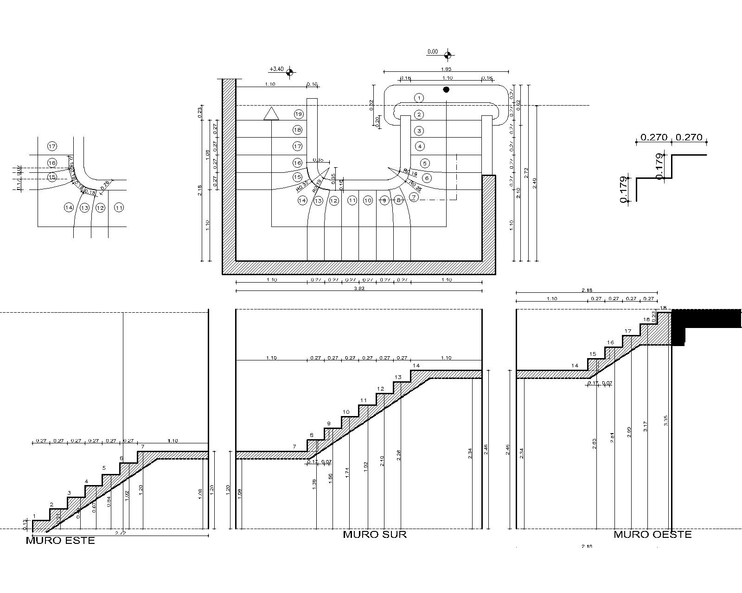
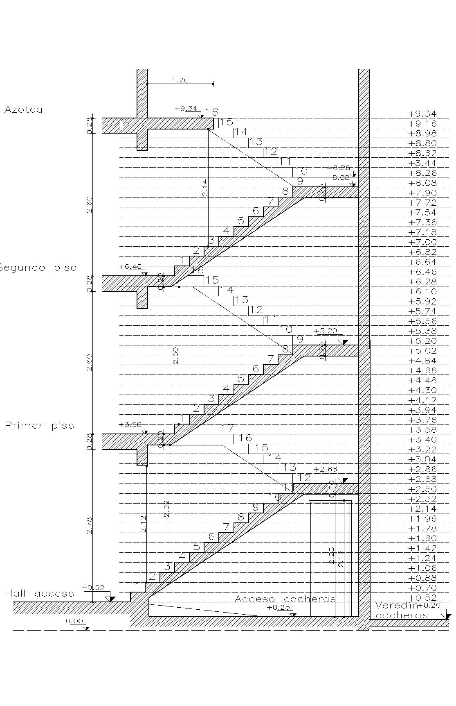
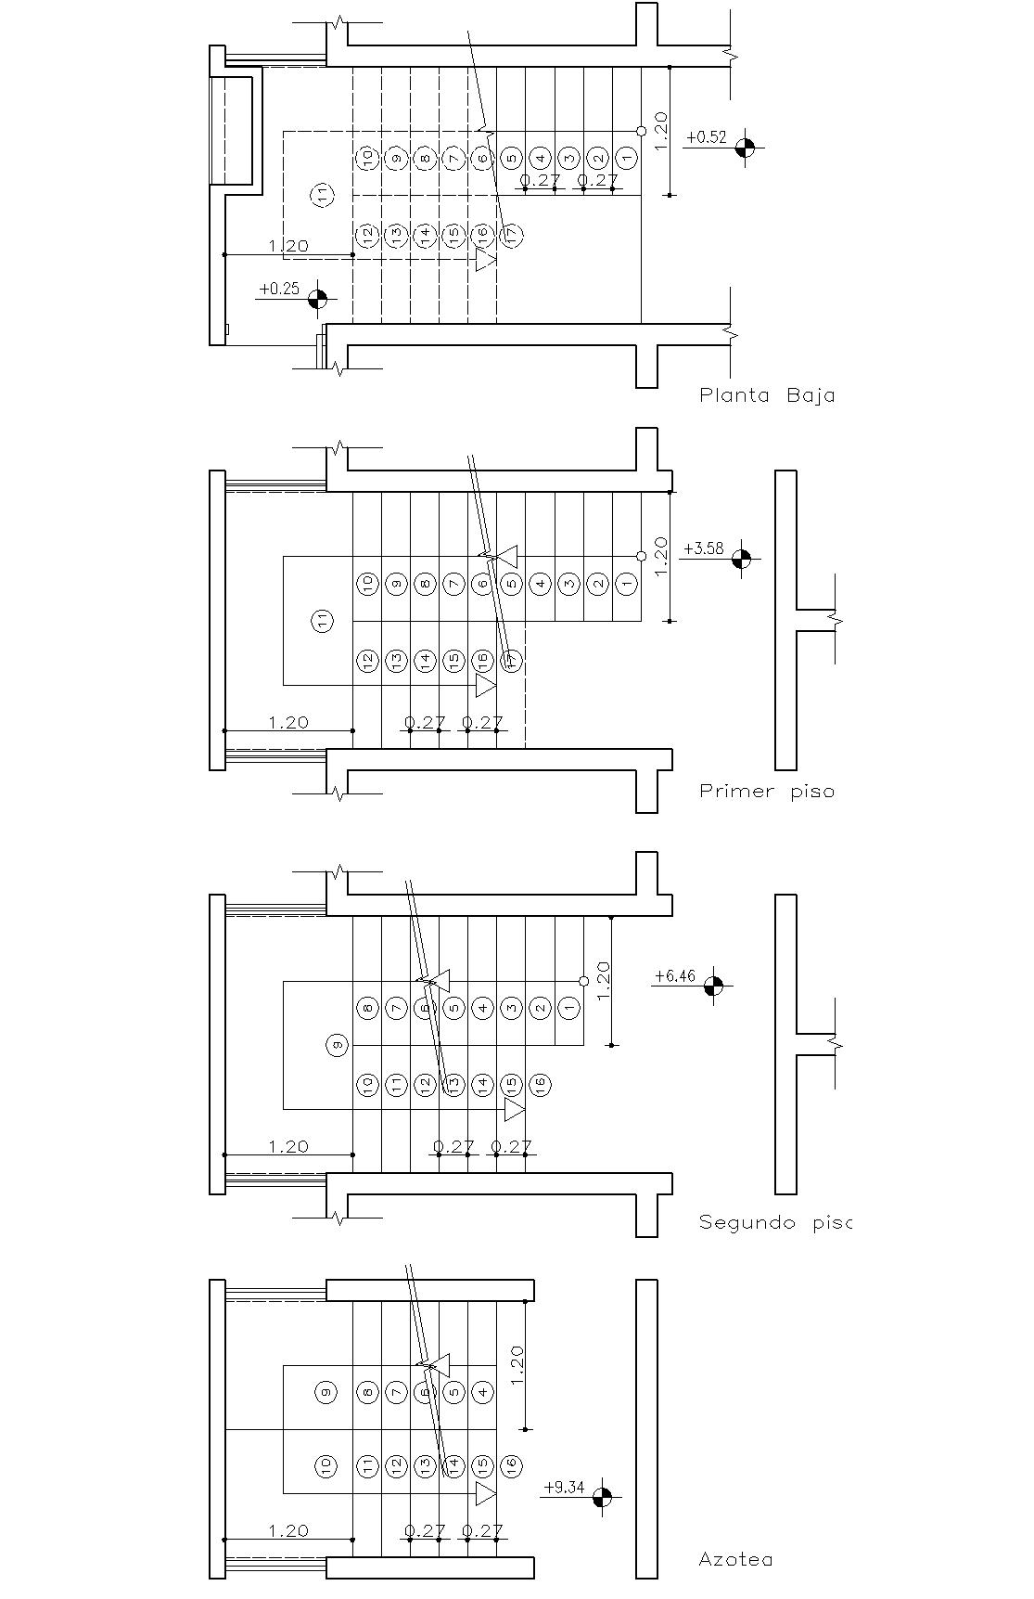
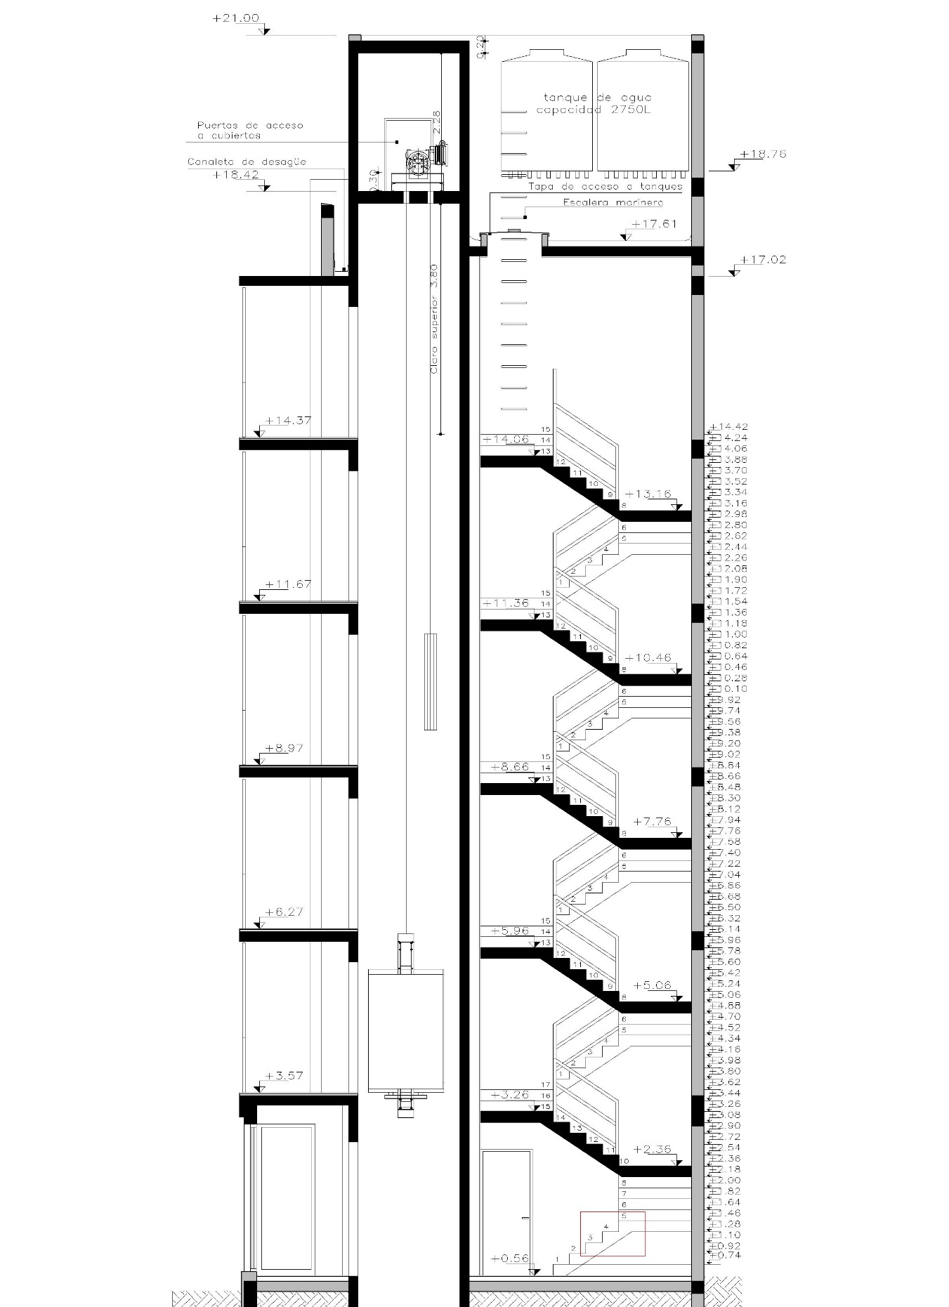

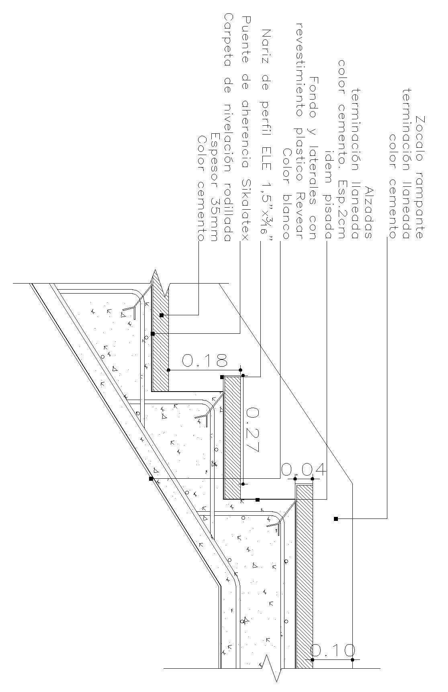
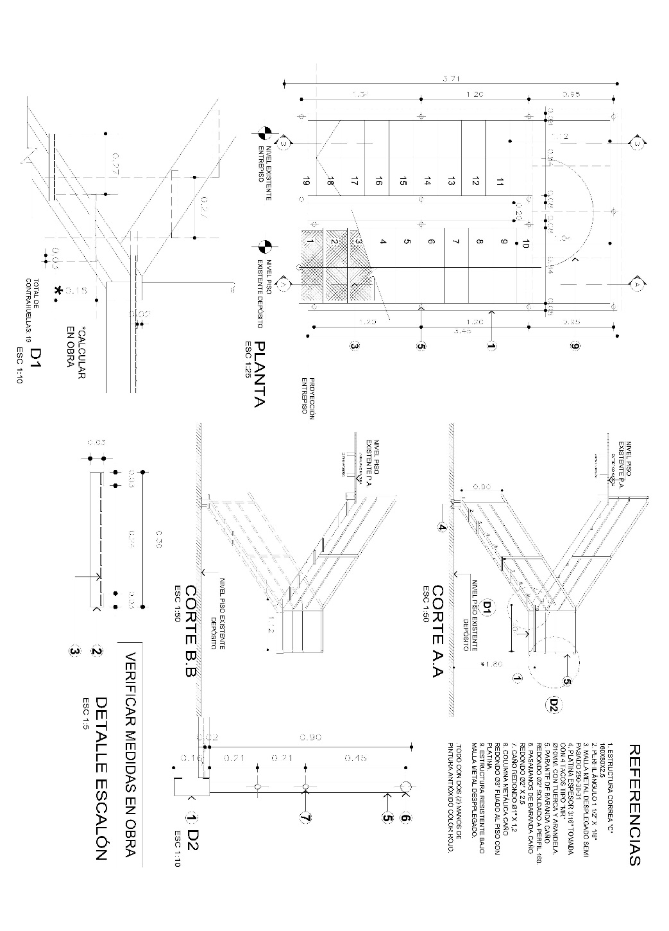
EJEMPLOS DE ASCENSOR:

